实验编号：1 **四川师大Android高级开发实验报告 2020**年 **3**月 **13**日

**计算机科学学院** 级 3 班 实验名称： Android开发环境搭建实验

姓名： 吴文娇 学号： 2017110543 指导老师： 樊相奎 实验成绩:_____

**实验 一 Android开发环境搭建实验**

1. 实验目的及要求

目的：

(1) 熟悉Androidstudio安装配置

(2) 搭建环境以及开发第一个应用程序

要求：

(1) 认真填写实验报告，要求附加部分运行界面和主要代码;

(2) 对设计好的程序，检查输出是否符合预期，如有错请分析错误原因并解决;

1. 实验内容

(1) 搭建 Android 开发环境

a)  安装 JDK;

b)  安装 Android Studio;

(2) 使用 adb 调试 Android 手机和模拟器;

a)  利用 adb 安装卸载软件;

b)  利用 adb 在手机和电脑之间拷贝软件;

c)  利用 adb 调试软件;

(3) 使用开发一个可交互的 Android 程序“单牌翻转”;

1. 实验主要流程、基本操作或核心代码、算法片段（该部分如不够填写，请另加附页）
2. JDK& Android Studio

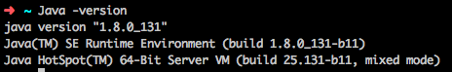



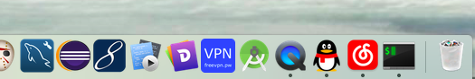

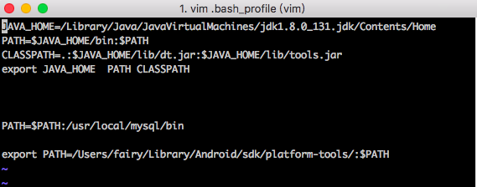

(2) 使用 adb 调试 Android 手机和模拟器

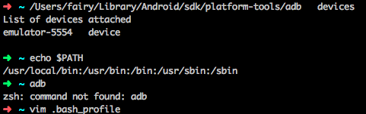

.bash_profile添加

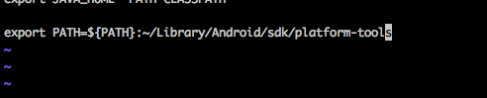

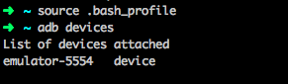

a)  利用 adb 安装卸载软件;

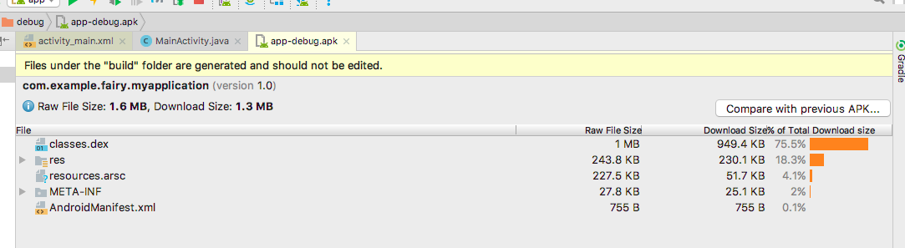

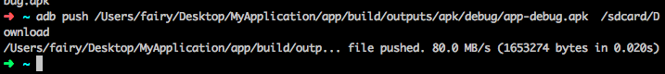

安装软件：

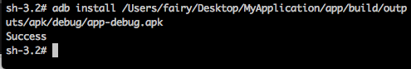



卸载软件：

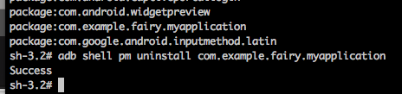

利用 adb 调试软件:

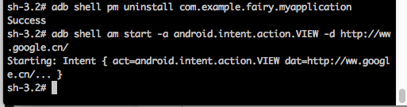

（3）Android 程序“单牌翻转”：

1.布局文件：card_layout.xml

*<?***xml version="1.0" encoding="utf-8"***?>*<**RelativeLayout xmlns:android="http://schemas.android.com/apk/res/android"  
 android:layout_width="match_parent"  
 android:layout_height="match_parent"  
 android:background="#00ff00"**>  
  
 <**Button  
 android:layout_width="90dp"  
 android:layout_height="150sp"  
 android:layout_centerHorizontal="true"  
 android:layout_centerVertical="true"  
 android:text="A♠︎"  
 android:textSize="20sp"  
 android:background="@drawable/blankcard"  
 android:id="@+id/card_button"** />  
 *<!-- android:text="A♠︎" Edit/emoji&symbols-->* <**TextView  
 android:id="@+id/count_tv"  
 android:layout_width="wrap_content"  
 android:layout_height="wrap_content"  
 android:layout_below="@+id/card_button"  
 android:layout_centerHorizontal="true"  
 android:layout_marginTop="30dp"  
 android:text="Count:0"  
 android:textSize="20sp"** />  
  
</**RelativeLayout**>

2.MainActivity.java

**package** com.example.fairy.myapplication;  
  
**import** android.media.AudioManager;  
**import** android.media.SoundPool;  
**import** android.support.v7.app.AppCompatActivity;  
**import** android.os.Bundle;  
**import** android.view.View;  
**import** android.widget.Button;  
**import** android.widget.TextView;  
  
**import** com.example.fairy.myapplication.model.Card;  
**import** com.example.fairy.myapplication.model.PlayingDeck;  
  
**public class** MainActivity **extends** AppCompatActivity {  
  
 **int count** = 0;  
 TextView **textView**;  
 Button **button**;  
  
 *//声音池* SoundPool **sp** = **new** SoundPool(5, AudioManager.***STREAM_MUSIC***,0);  
 **int SoundID**;  
  
 PlayingDeck **playingDeck**;  
  
 @Override  
 **protected void** onCreate(Bundle savedInstanceState) {  
 **super**.onCreate(savedInstanceState);  
 setContentView(R.layout.***card_layout***);  
  
 **SoundID** = **sp**.load(**this**,R.raw.***meow***,0);  
 **textView** = (TextView)findViewById(R.id.***count_tv***);  
 **button** = (Button)findViewById(R.id.***card_button***);  
  
 **playingDeck** = **new** PlayingDeck();  
  
 **button**.setOnClickListener(**new** View.OnClickListener() {  
 @Override  
 **public void** onClick(View view) {  
 Button button = (Button)view;  
 **if**(button.getText().toString().equals(**""**)){  
 button.setBackgroundResource(R.drawable.***blankcard***);  
  
 Card card = **playingDeck**.drawRandomCard();  
  
 **if**(card != **null**)button.setText(card.getContents());  
  
 }**else**{  
 button.setBackgroundResource(R.drawable.***stanfordtree***);  
 button.setText(**""**);  
 }  
 **count**++;  
 **textView**.setText(**"Count:"**+**count**);  
  
 **sp**.play(**SoundID**,1.0f,1.0f,1,0,1.0f);  
  
 }  
 });  
 }  
}

1. 实验结果的分析与评价（该部分如不够填写，请另加附页）

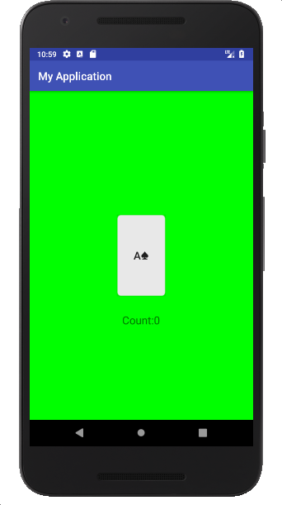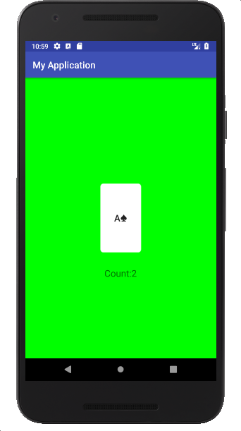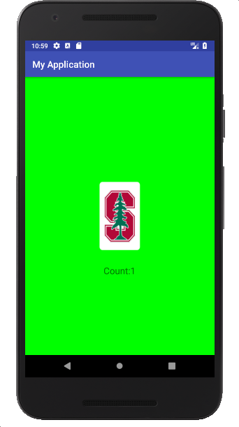

通过本实验我主要学习到了安卓的布局与控件的使用与在.Java文件如何使用.xml文件里的控件。

注：实验成绩等级分为（90－100分）优，（80－89分）良，(70-79分)中，（60－69分）及格，（59分）不及格。